ผลการปฏิบัติงานอำนวยการสถานีตำรวจภูธรกงหรา
เดือน กุมภาพันธ์ 2568

เมื่อวันที่ 3 ก.พ.68 เวลา 08.30 น. ข้าราชการตำรวจในสังกัดสถานีตำรวจภูธรกงหรา ลงแถวเคารพธงชาติ
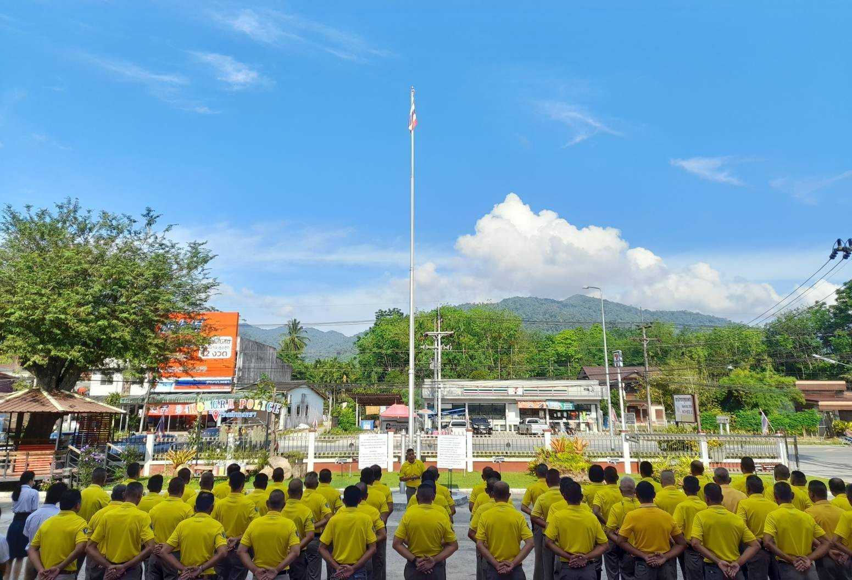

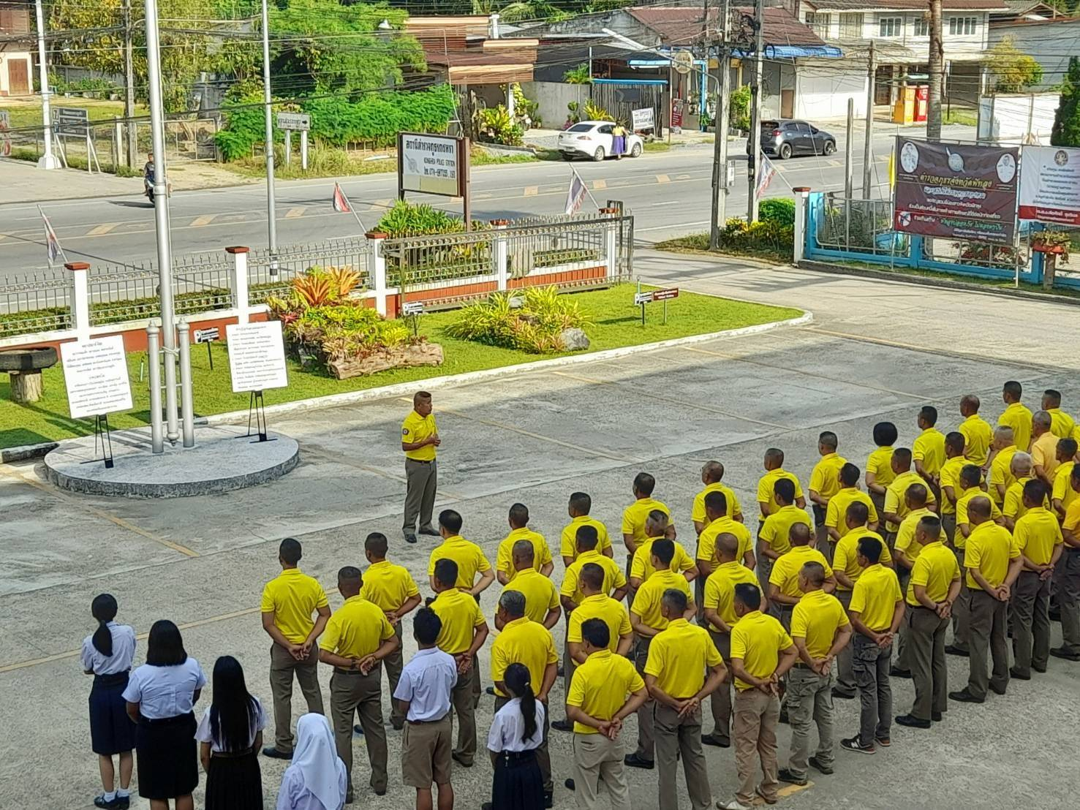

เมื่อวันที่ 3 ก.พ. 68 เวลา 10.00 น. พ.ต.อ.ปิยะวัฒน์ ขวัญศรี ผกก.สภ.กงหรา พร้อมข้าราชการตำรวจงานอำนวยการทุกแผนกงาน ประชุม ศปก.
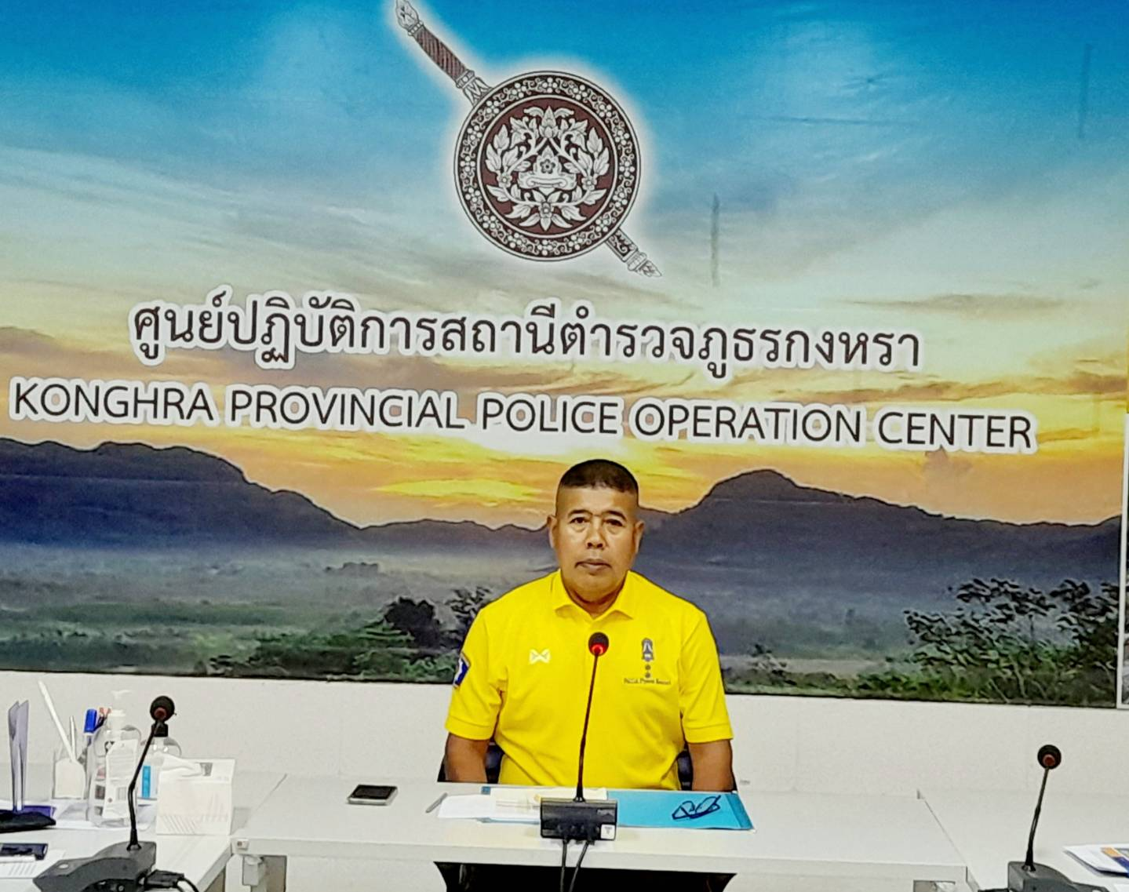

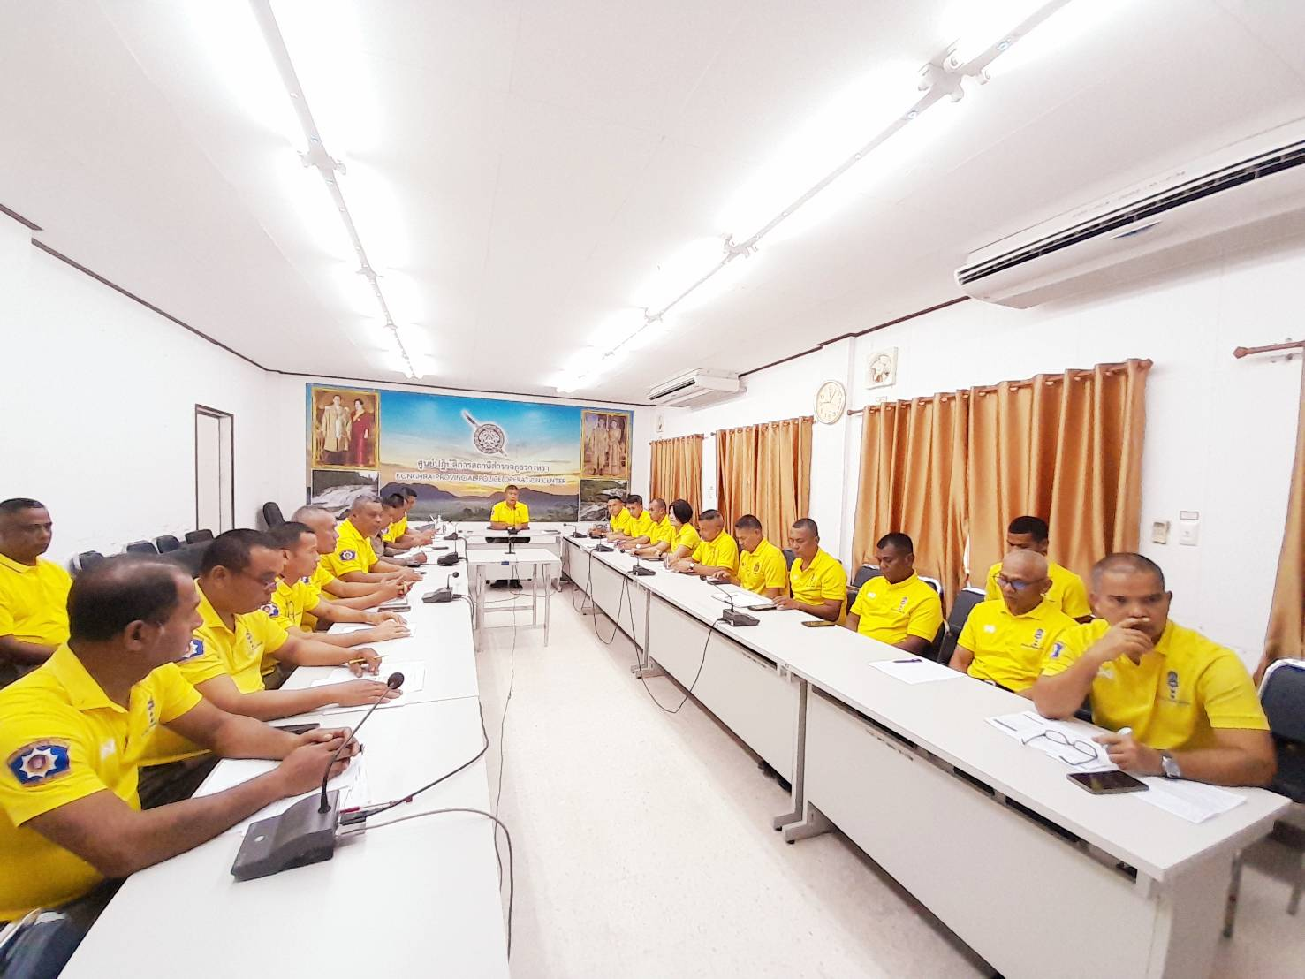

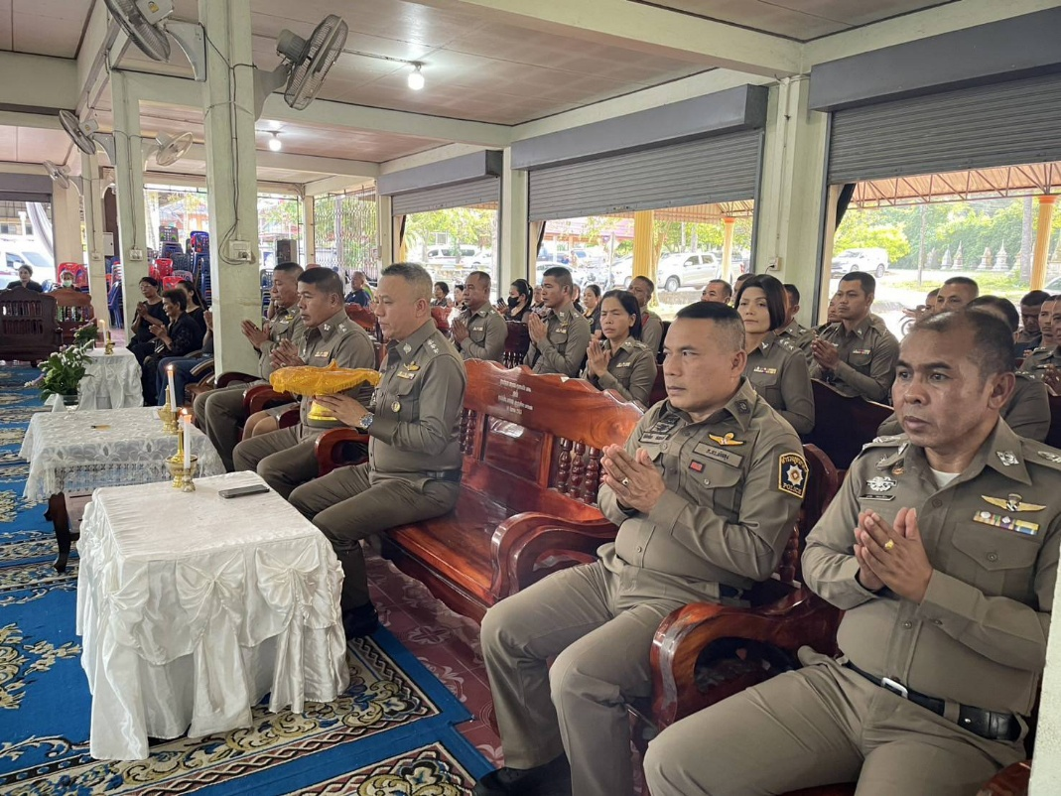
เมื่อวันที่ 11 ก.พ. 68 เวลา 17.00 น. พ.ต.อ.ปิยะวัฒน์ ขวัญศรี พร้อมข้าราชการตำรวจในสังกัด ร่วมสวดพระอภิธรรมศพ ข้าราชการตำรวจในสังกัดที่เสียชีวิต พร้อมมอบเงินสวัสดิการช่วยเหลือข้าราชการตำรวจและคอรอบครัวที่เสียชีวิต

